**МИНИСТЕРСТВО ОБРАЗОВАНИЯ И НАУКИ РОССИЙСКОЙ ФЕДЕРАЦИИ**

**ФЕДЕРАЛЬНОЕ ГОСУДАРСТВЕННОЕ АВТОНОМНОЕ ОБРАЗОВАТЕЛЬНОЕ**

**УЧРЕЖДЕНИЕ ВЫСШЕГО ОБРАЗОВАНИЯ**

**«Санкт Петербургский национальный-исследовательский университет**

**Информационных технологий, механики и оптики»**

Факультет информационных технологий и программирования

Кафедра информационных систем

**«Анализ и проектирование на UML»**

Выполнил студент группы №M33061  
*Баранов Никита Андреевич*

Проверил   
*Хлопотов Максим Валерьевич*

САНКТ -ПЕТЕРБУРГ  
2020

**Оглавление**

Анализ предметной области 3

Диаграмма использования 4

Нефункциональные требования 4

Диаграммы деятельности 5

# Анализ предметной области

Система продажи билетов на баскетбольные матчи должна

1. Предоставлять пользователю возможность купить билет (либо абонемент), удовлетворяющий его потребность, через кассу или клиентское приложение.
2. Уметь работать с платежами и вести учёт свободных позиций.

Требования:

|  |  |  |
| --- | --- | --- |
| Действующее лицо | Цель | Возможности |
| Пользователь | * Купить билет/абонемент на свободное место | * Выбор билета/абонемента * Покупка выбранного билета/абонемента |
| Кассир/веб-касса | * Продать билет/абонемент на свободное место | * Предложить спектр билетов/абонементов * Продать выбранный билет/абонемент |
| Система | * Вести учёт свободных билетов/абонементов * Вести бухгалтерский учёт | * Бронировать билет/абонемент * Принимать платежи * Выдавать список доступных билетов/абонементов * Помечать проданный билет/абонемент |

Инструменты разработки: Visual Paradigm, Microsoft Word, Microsoft PowerPoint, Java(Intelij IDEA)

# Диаграмма использования

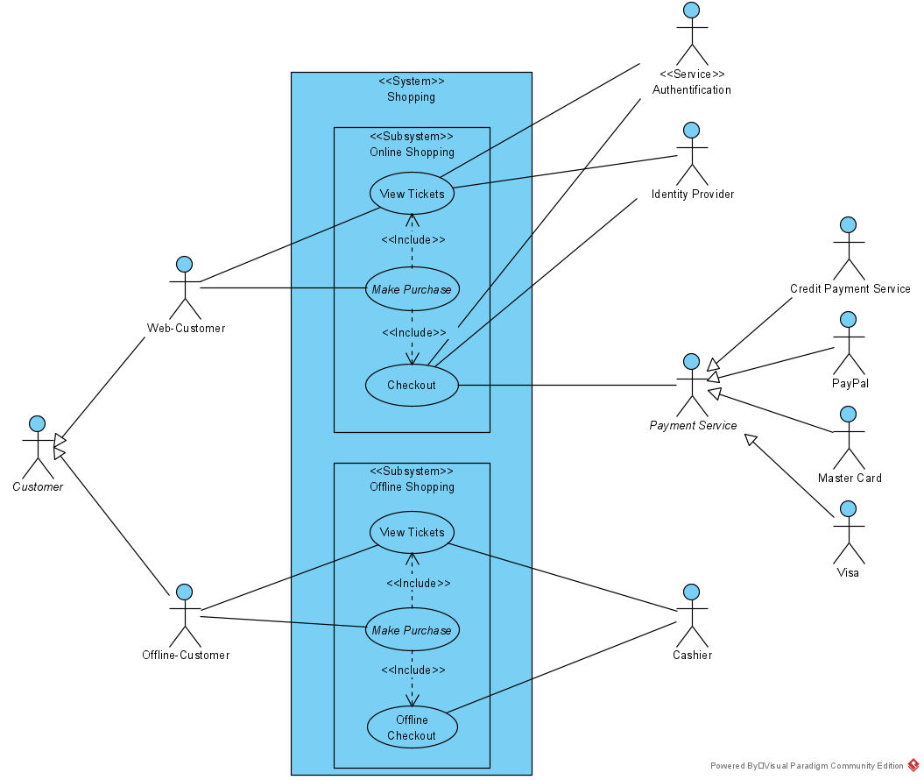

При последующем моделировании будут уточняться «View Tickets», «Offline Checkout» и «Checkout»

# Нефункциональные требования

* Интерфейс Клиентского приложения должен быть интуитивно понятен
* Кассир должен работать во все установленные расписанием часы
* Поддерживать не менее 10 одновременных сеансов покупки
* Возможность обновления: использование систем контроля версий

# Диаграммы деятельности

Рисунок 1 View Tickets

Рисунок 2 Checkout

Рисунок 3 Offline Checkout